**SÜRDÜRÜLEBİLİR, AKILLI ŞEHİRLER VE YERLEŞİM ALANLARI**

**Dilara Karabulut*, Selin Duran*, Esma Mıhlayanlar\*\***

*Trakya Üniversitesi Fen Bilimleri Enstitüsü, Mimarlık ABD

[dilarakarabulut41@gmail.com](mailto:dilarakarabulut41@gmail.com), [selinduran95@outlook.com](mailto:selinduran95@outlook.com)

**Trakya Üniversitesi Mimarlık Fakültesi, Mimarlık Bölümü, [emihlayanlar@trakya.edu.tr](mailto:emihlayanlar@trakya.edu.tr)

**ÖZET**

Günümüzde enerji tüketimi tüm sektörlerde büyük bir ivmeyle artış göstermektedir. Bu sektörler arasında yapım sektörünün payı oldukça fazladır. Tüketilen enerjinin türüne, miktarına, işleniş biçimine bağlı olarak, sanayileşmenin ve yapılaşmanın da genişlemesiyle enerji tüketimleri artmaktadır. Bunun sonucunda CO2 emisyonu, sera gazı ve iklim değişikliği gibi küresel çevre sorunları karşımıza çıkmaktadır. Enerji tüketimi sonucu ortaya çıkan CO2 emisyonlarının azaltılmasındaki en önemli unsurlarından biri enerjinin verimli ve temiz enerji kaynaklarından kullanımının sağlanmasıdır. Enerji kaynaklarındaki azalma ve çevresel etkiler enerji verimli konseptlerin daha hızlı bir şekilde araştırılıp uygulanmasını desteklemiştir. Sınırlı kaynak ile enerji üretimi yerine, geliştirilen enerji verimli konseptlerin parametrelerinden biri olan yenilenebilir sonsuz enerji kaynakları kullanılması tercih edilmelidir. 2050 yılında dünya nüfusunun 9 milyar olması ve bunun %70’inin şehirlere yerleşmesi beklenmektedir. Şehirlerde, binalar arazi alanının yüzde 50'sini, hatta daha fazlasını kaplamaktadır. Binalar toplam enerji tüketiminin 1/3 den ve GHG (Green House Gas) 1/4 den sorumludur. Günümüzde mimari tasarımlar ve inşaat uygulamaları, binalarda enerji ve kaynak tüketimini minimuma indirirken daha sağlıklı yerleşim ve çalışma ortamları ile daha ekonomik ve verimli olarak gerçekleştirilmelidir. Şehirlerde ulaşım, yol güvenliği, hava kirliliği, atık ve su yönetimi, enerji verimli bina kabuğu ve konfor şartları bütüncül olarak ele alınmalıdır. Çevresel sürdürülebilirlik ve sağlıklı kent yaklaşımlarını destekleyen akıllı şehir uygulamaları, geleceğe dair enerji tüketimi farkındalığımızı geliştirecektir. Akıllı şehirler; yüksek enerji verimliliğiyle, minimum enerji kaynağı kullanımı sağlayan ve kullanıcının konfor ihtiyaçlarını optimize eden otomasyon sistemleri ile entegre olmuş yerleşimlerdir. Bu bağlamdaki çalışmada; dünyadaki ve ülkemizdeki farklı enerji verimli yerleşkelerin literatür incelemesi gerçekleştirilmiştir. İnceleme sonucunda, ülkemizde bu konularda gerçekleştirilen çalışmaların yeni, dünyada ise bölgesel olarak akıllı yerleşimlerin sayılarının değişiklik gösterdiği, ağırlıklı olarak üst yönetimler tarafından desteklendiği görülmektedir. Bu çalışmanın amacı, enerji verimli yerleşim konseptlerinin araştırılarak, şehirlere nasıl entegre edildiğini ve çevresel sürdürülebilirliği destekleyen akıllı şehirlerin oluşumunun ulusal ve uluslararası örnekler üzerinden incelenmesidir. Küresel ölçekte artan enerji tüketimine bağlı oluşan iklim krizi ve çevresel etkilere karşı gerekli önlemlerin hem yönetimler tarafından alınması hem de bireysel farkındalığın oluşturulması ve arttırılması, daha sağlıklı ve konforlu sürdürülebilir yerleşim alanlarının oluşturulması açısından son derece önemlidir.

**ANAHTAR KELİMELER:** *Sürdürülebilirlik, Akıllı Şehirler, Sağlıklı Şehirler, Enerji Verimli Yerleşim Konseptleri*

**ABSTRACT**

Today, energy consumption is increasing rapidly in all sectors. Among these sectors, the share of the construction sector is rather high. Energy consumption increases with the expansion of industrialization and construction, depending on the type, amount and processing of the energy consumed. As a result, global environmental problems such as CO2 emission, greenhouse gas and climate change emerge. One of the most vital factors in reducing CO2 emissions resulting from energy consumption is the efficient use of energy and clean energy sources. The reduction in energy resources and environmental impacts have supported the faster research and implementation of energy-efficient concepts. Instead of energy production with limited resources, it should be preferred to use renewable endless energy sources, one of the parameters of energy-efficient concepts developed. In 2050, the world population is expected to be 9 billion and 70% of it will settle in cities. In cities, buildings take up 50 per cent or even more of the land area. Buildings are responsible for 1/3 of total energy consumption and 1/4 of GHG (Green House Gas). Today, architectural designs and construction applications should be carried out more economically and efficiently with healthier residential and working environments while minimizing energy and resource consumption in buildings. Smart city applications that support environmental sustainability and healthy city approaches will improve our awareness of future energy consumption. Smart cities are integrated settlements with automation systems that are providing minimum energy resource usage and are optimizing the comfort needs of the user. The work in this context; a literature review of distinct energy-efficient settlers in the world and our country has been carried out. As a result of the examination, it is seen that the studies carried out on these issues, while in our country are new, the number of smart settlements varies regionally in the world and supported by senior management. The aim of this study is investigated through national and international examples how energy efficient settlement concepts are integrated into cities and the formation of smart cities that support environmental sustainability. It is extremely important that the necessary measures against the climate crisis and environmental impacts caused by increasing energy consumption on a global scale are taken by both administrations and that individual awareness is created and increased in terms of the creation of more healthy and more comfortable sustainable settlement.

**KEY WORDS**: *Sustainability, Smart Cities, Healthy Cities, Energy-Efficient Settlement Concepts*

**1.GİRİŞ**

Günümüzdeki artan tüketim anlayışı ve konfor arayışı kentlerdeki nüfusun hızlı ve yoğun bir şekilde artmasına sebep olmaktadır. Dünya nüfusunun 1951’de yaklaşık 2,5 milyar iken 2020 yılında 7,8 milyar olduğu görülmektedir. 1951’de kentleşme oranı %30’lardayken bu oran hızla artarak 2020’de %56’lara ulaşmıştır(URL-1). Dünya nüfusunun artması, kırsaldan kentlere göçün yoğunlaşması, kentlerde eğitim, sağlık, güvenlik ve ulaşım gibi alt yapı problemlerin oluşmasına zemin hazırlamaktadır. Bu problemlerle birlikte ihtiyaçlarımızı sağlayacak yapıları yapma ve kullanma aşamasında yüksek miktarlarda doğrudan ve dolaylı olarak üretilen CO2 ve sera gazı salınımları meydana gelmektedir (Şekil 1).

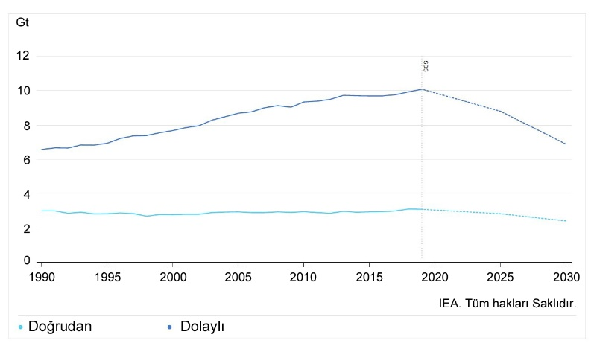

Şekil 1. Sürdürülebilir kalkınma senaryosunda bina sektörünün 2000-2030 CO2 emisyonları (URL-2)

Dünyadaki artan CO2 ve sera gazı emisyonları; iklim değişikliği krizi, küresel ısınma, ozon tabakasının incelmesi gibi çevresel sorunları arttırmaktadır. Ülkeler dünya genelince bu çevresel sorunların önüne geçebilmek için belirli çalışmalar yürütmektedir. Viyana Sözleşmesi, insan kaynaklı eylemlerin ozon tabakasında meydana getirdiği hasarı önleyebilmek adına düzenlenmiş bir çerçeve sözleşmesiyken, Montreal Protokolü ile bu önlemler dünya genelindeki ülkelerin yasal bağlayıcılığını sağlamaktadır. Birleşmiş Milletler İklim Değişikliği Çerçeve Sözleşmesi (BMİDÇS), temelinde atmosferdeki biriken sera gazına dikkat çekmek ve iklim krizi üzerindeki insan eylemlerinden kaynaklı sorunları önlemek amacıyla oluşturulmuştur. Paris Anlaşması, 2015’te imzalanıp Kyoto Protokolü’nün devamı niteliğinde olup düşük emisyon değerleri sağlayarak iklim direncinin artmasını ve küresel ısınma sıcaklığını 1,5 °C sınırında kalması ile 2 °C altında tutulmasını hedeflemektedir (URL-3).

Enerji tüketiminde kontrolün sağlanması ve yukarıda bahsedilen protokollerin ışığında temiz enerji üretimi için ekolojik, ekonomik, eşitlikçi ve çevreye duyarlı yaklaşımlar sergilenmektedir. Kentsel yapılaşmada enerji tüketimi ile sera gazı emisyonları değerlerinin azaltılabilmesi, sınırlı kaynakların enerji üretiminde minimum düzeyde kullanılması ve yenilenebilir kaynakların kullanımının teşvik edilmesi adına sürdürülebilir akıllı yerleşkeler tasarlanmaktadır.

**2. SÜRDÜRÜLEBİLİR ŞEHİRLER**

Sürdürülebilirlik kavramına ilk kez Birleşmiş Milletler ’in Brundtland Raporunda günümüzdeki anlamıyla yer verilmiştir. 1987’ de Dünya Çevre ve Kalkınma Komisyonu tarafından yayınlanan raporda sürdürülebilirlik: *“bugünün gereksinim ve beklentilerini, gelecek nesillerin kendi gereksinim ve beklentilerini karşılayabilme olanaklarından ödün vermeksizin karşılayabilmek”* şeklinde belirtilmiştir (WCED, 1987, s. 16). Küresel çevre sorunlarının sonucunda çıkan sürdürülebilirlik kavramı ile şehirlerin içinde barındırdığı dinamikleri ve değerleri gelecek nesillere aktarabilmek için yenilikçi bir şehir planlama anlayışına ihtiyaç duyulmuştur. Sürdürülebilir şehirler bu arayışın sonucu olarak ortaya çıkmıştır.

20. yy. sonlarına doğru şehirlerin kontrolsüz, hızlı üretim ve tüketim alanlarına dönüşmesi sosyal, ekonomik ve çevresel açılardan olumlu ve olumsuz etkilere yol açmıştır. Yaşam alanlarının, farklı iş kollarının, sosyal etkinliklerin artması olumluyken çarpık kentleşme, sosyal adaletsizlik, yenilenemez enerji kaynaklarının artan kullanımı, tarım alanlarının imara açılması, iklim krizi, küresel ısınma, temiz su kaynaklarının azalması gibi durumlar da olumsuz etkileridir. Sürdürülebilir şehirler olumlu durumları kuvvetlendirirken olumsuz yanlar için çözüm önerileri sunmaktadır. Sürdürülebilir şehir, insan gereksinimlerine yanıt verirken sosyal ve ekonomik açıdan kalkınmayı, doğanın korunmasını, sınırlı kaynakların az kullanılıp yenilenebilir enerji kaynakları alternatiflerine yönelmeyi sağlayarak gelecek nesillere şehir sistemlerinin aktarılmasını hedeflemektedir (Ertürk, 1996; Işıldar, 2012; ÇSB, 2016). Tablo 1’de sürdürülebilir şehirlerin temel esasları özetlenmektedir.

Tablo 1. Sürdürülebilir şehirlerin temel esasları (Dal ve ark., 2020; Kürüm Varolgüneş, 2021 kaynaklarından yararlanılarak yazarlar tarafından düzenlenmiştir).

|  |  |  |
| --- | --- | --- |
| Sosyal | Ekonomik | Çevresel |
| Kültür varlıklarının korunması, yaşatılması ve gelecek kuşaklara aktarılması  Kamu hizmetlerinden yararlanmada fırsat eşitliğinin sağlanması  Toplumsal dayanışma kültürünün yaratılması  Yerel kültür ile kimliklerin korunması ve geliştirilmesi  Aidiyet  Yapım kültürlerini aktarmak | Yerel ölçekte ekonomik, sosyal ve kültürel kalkınma fırsatlarının oluşturulması  Kentsel yoksulluk ile eşitsizliklerin giderilmesi  Bina yaşam süresini uzatmak  Kendi kendine yetebilirlik  Üretkenlik  Yapı üretim sürecini optimize etmek  Yerel etkinliklere teşvik etmek | Doğal kaynakların tüketiminde sürdürülebilir ekolojik dengenin korunması  Risk taşımayan, emniyetli, hijyenik, kaliteli yaşanabilir kentlerin oluşturulması  Emniyetli ve temiz içme suyuna, yeterli altyapıya, optimum ulaşım fırsatlarına erişimin sağlanabilmesi  İklim krizinin tesirlerini azaltıcı kent biçimi  Akıllı ulaşım uygulamalarından yararlanma  Sürdürülebilir ve sonsuz enerji kaynaklardan yararlanma  Yerel malzeme kullanımı  Topografya, bitki örtüsü ve toprak yapısıyla uyum  Atık yönetim |

Dünya genelinde sürdürülebilir şehirler ile ilgili kuruluşlar çeşitli çalışmalar yürütmektedir. Bu kuruluşlardan biri olan *UN Global Compact* kentsel ölçekte aldıkları kararlar ile uluslararası ve ulusal çok paydaşlı üye yapısıyla kitlelere ulaşarak farkındalığın arttırılması ve Birleşmiş Milletler bildirgelerine dayanan ilkeleri hayata geçirmeyi hedeflemektedir. Bu bildirgeler; İnsan Hakları Evrensel Beyannamesi, Birleşmiş Milletler Rio Çevre ve Kalkınma Bildirgesi, Uluslararası Çalışma Örgütü Çalışma Yaşamında Temel İlkeler ve Haklar Bildirgesi, Birleşmiş Milletler Yolsuzlukla Mücadele Sözleşmesi’dir (URL-4). UN Global Compact’in hazırladığı 10 ilke sürdürülebilir şehirler açısından değerlendirildiğinde (prensip 7- 8 ve 9’ a göre) çevre sorunlarına duyarlı, çevresel tesirleri minimuma indirip maksimum verim sağlama, çevre dostu teknolojilerin gelişmesi ve yaygınlaşmasını hedeflemektedir(URL-5). Uluslararası kurumlardan bir diğeri, WRI (Dünya Kaynakları Enstitüsü), kentsel ölçekteki ulaşım, gelişim, enerji verimliliği, iklim değişikliği alanında sürdürülebilir ve yenilikçi entegre çözümleri ile 2015 yılında WRI Ross Center for Sustainable Cities adı altında bir araya getiren sivil toplum kuruluşudur. Kentsel ölçekteki problemleri belirleyerek günümüz şehirlerini daha güvenli, sağlıklı ve yaşanabilir şekilde tasarlamayı ve uygulamayı hedeflemektedir (URL-6).

“Gündem 2030: BM Sürdürülebilir Kalkınma Hedefleri (SKH)” 17 ana hedef ve belirlenen 169 alt hedef olarak, 2015 tarihinde Birleşmiş Milletler tarafından kabul edilmiştir (Çelikyay H., 2020). Hedefler küresel olarak yoksullaşmanın önüne geçilmesi, temiz gıda ile sağlıklı beslenmeyi sağlama, tarım uygulamalarının sürdürülebilirliği, iklim krizi, sosyal adalet ve eğitimde eşitlik, cinsiyet eşitliği, dayanıklı altyapı, şehirlerin güvenli, sürdürülebilir tasarlanması gibi konuları içermektedir. Bu hedefler bağlamında sürdürülebilir şehirler ile ilgili Sürdürülebilir Kalkınma Hedefi 11, hedef 11.3, “sürdürülebilir ve kapsayıcı kentleşmeyi geliştirmek ve 2030’a kadar sürdürülebilir, entegre ve katılımcı insan yerleşim planlanması ve yönetimi için kapasite oluşturmak” için küresel bir hedef belirlemektedir (BM, 2016). Sürdürülebilir şehirler, hayatı boyunca açık fikirli, sosyal, yaratıcı, öğrenmeye açık ve öğretmeye istekli sürdürülebilir insana ihtiyaç duymaktadır. Sürdürülebilir şehir ve insan birbirini sürekli ve karşılıklı olarak beslemektedir (Dal M. ve ark., 2020).

**3.AKILLI ŞEHİRLER**

Şehirler, dünya enerji üretiminin %75'inden fazlasını talep eden ve sera gazı emisyonlarının %80'ininden sorumlu yapısal uygulamalardır. Günümüzde, irili ufaklı semtler, ortalama teknoloji boyutunda, birbirine bağlı ve sürdürülebilir, rahat, çekici ve güvenli bir topluluğu temsil eden *akıllı şehir* adı verilen yeni bir şehir modeli önermektedir. Sürdürülebilir kentsel model, stratejik enerji teknolojisi planı kullanılarak Avrupa Komisyonu tarafından teşvik edilmektedir (Lazaroiu G. C., ve Roscia M., 2012). Bununla birlikte tüm bu kaynak problemlerine rağmen, şehirlere yönelmenin aralıksız sürmesi ve taleplerin artması, yerel yönetimlerinin sunduğu hizmetlerin yetersiz kalmasına neden olmaktadır. 2030 yılında 5 milyar insanın şehirlerde yaşayacağı tahmin edilmektedir ve şu ana kadar "insan yükü" nün şehir merkezleri tarafından desteklenmediği gibi, şehirlerin tasarlanamayacağı ve akıllı şehirler ile akıllı topluluklara duyulan ihtiyacın devam edeceği ortaya çıkmıştır. Bu nedenle, somut ve soyut altyapının geliştirilmesi yalnızca ekonomik ve politik verimliliğe hitap edemez; bunun yerine sosyal iletişimi, kaliteli gıda ve iyi yaşamı teşvik etmelidir. Hiçbir akıllı şehir, basitçe yeşil bir şehir olarak tanımlanamaz. Akıllı bir şehir, yalnızca bisiklet kullanımını, yeşil kentleri veya atık geri dönüşümünü teşvik etmekle kalmaz, aynı zamanda hareketlilik, çevre, insanlar, yaşanabilirlik, yönetişim ve ekonomi gibi daha fazla öğeye akıllıca yatırım yapmalıdır (Greco I. ve Bencardino M., 2014). Şehirlerin gelişmişlik seviyesine göre; kentlinin nicel ve nitel açıdan farklılık gösteren ihtiyaçlarına tek bir merkezden, otomasyon sistemleri ile eşgüdümlü olarak cevap veren sistemlere *Akıllı Şehir* uygulamaları denilmektedir (Kılınç, A. 2019).

Akıllı kentler aynı zamanda sağlıklı kentler olarak da nitelendirilebilir. Çünkü akıllı kentler insan merkezli çalışır. İnsanların enerji ihtiyaçlarını doğal ve yenilebilir kaynaklar kullanarak üretirken, üretilen enerjinin depolanması ve dağıtılması konusunda da enerji kaybı olmaması adına, akıllı kentleri yönetebilecek israf önleyici akıllı yazılımlar oluşturulmaktadır. Bu yazılımlar sayesinde enerji ve insan merkezli akıllı kentler meydana gelmeye başlamıştır. Yaşadığımız dünyada; doğal enerji rezervlerinin azalması, bazı unsurların çevreye zarar vermesi, küresel iklim kriziyle birlikte ekonomik ve sosyal kalkınmanın sürdürülemeyecek boyutlara ulaşması, şehirlerin akıllı teknolojilerle, kaynakların daha ekonomik, planlı kullanımını şart kılmaktadır.

Akıllı şehrin henüz kabul edilmiş net tanımı olmamakla beraber genellikle modern ve yüksek teknolojiye sahip alt yapısının bulunması, sahip olduğu altyapının; istatiksel işlemler yaparak elde ettiği verileri depolaması ve değerlendirmesi böylece ileride şehir kullanıcılarının karşılaşabileceği sorunları ön görmesi, karşılaşılabilecek sorunlara çözüm önerileri sunması öne çıkan özellikleridir. Bunun yanı sıra açık veri sayesinde, şehrin altyapısında toplanan bilgilerin kullanıcıların yaşam konforunu artırmak amacıyla hizmetine sunulan, yenilik ve gelişmelere açık olan şehirler “akıllı şehirler” olarak tanımlanmaktadır (Kabakçı, 2016: 208). Akıllı şehir; *akıllı büyüme ve zeki kent* kelimelerinden türeyerek literatüre yansımaktadır (Vanolo A., 2016). *Akıllı şehir* kavramı, günümüzde kentsel gelişimin modern süreçlerini kapsayan ve özellikle bir şehrin yenilikçi ve sürdürülebilir gelişmesi için Bilgi ve İletişim Teknolojilerinin (BİT) önemini ortaya koymak amacıyla stratejik bir araç olarak tanıtılmaktadır (Greco I. ve Bencardino M., 2014). BİT kullanımı sayesinde bir şehirde yönetim, sağlık, emniyet, eğitim, erişim, ekonomi, yerel idare ve alt yapı hizmetleri daha akıllı, verimli ve sürdürülebilir olmaktadır (Wasburn D. ve Sindhu U., 2010). *Akıllı şehir*; bilgi ve iletişim teknolojileri sayesinde kullanıcıların yaşam kalitesini yükseltirken, enerjiyi ve enerji kaynaklarını verimli kullanan şehirler olarak tanımlanmaktadır (Lee vd. 2013).

Türkiye’de de akıllı şehir uygulamalarının programlı bir şekilde ilerlemesi için *2020-2023 Ulusal Akıllı Şehirler Stratejisi ve Eylem Planı*, Çevre ve Şehircilik Bakanlığı aracılığıyla oluşturulmuştur. Eylem planı; şehrin durumunun değerlendirme prototipi kullanılmasıyla sistemli, strüktürel ve totaliter bir tasarım anlayışına hakim, ekolojik, kaynak yönetimine sahip, yatırımcıların katılımına ve fikirlerine değer veren, kullanıcıların görüşleriyle şekillenen, üst yönetime ve belirlenen ilkelere uygun olan, kollektif düşünceyle yapılandırılan, sosyo- ekonomik ve sosyo- kültürel değerleri inovatif teknolojiyle desteklemektedir. Mobilite ağlarıyla, adaptif, üst yönetimlerden beslenen, model uygulamalar ve yönlendirme sistemleriyle liderlik etmektedir. Dünyanın dördüncü, Türkiye’nin birinci ve ülkemize has Ulusal Akıllı Şehirler Stratejisi ve Eylem Planı özelliğindedir (Ulusal Akıllı Şehirler Stratejisi ve Eylem Planı, 2019).

Her geçen yıl artan kentli oranı, kentin kaynaklarını daha ekonomik ve verimli kullanmanın gerekliliğini ortaya çıkarmaktadır. Bunun sonucunda 1990’lı yıllardan sonra doğa ve insan arasındaki kötü etkileşimi azaltabilmek amacıyla, ekolojik ve sürdürülebilir kent kavramları ortaya çıkarılmıştır (Köseoğlu Ö. ve Demirci Y., 2018: 42). İnsan gücünün yerine su ve buhar gücünü kullanan mekanik sistemlerin aldığı dönem olan sanayi devriminden sonra, yeni şehirler oluşmaya ve şehirlerdeki nüfus yoğunluğu da aynı oranda artmaya devam etmiştir. 18. Yy. sonlarında meydana gelen sanayi devrimi Endüstri 1.0 olarak adlandırılmış, 20.yy itibariyle elektriğin kullanılmaya başlanması ve seri üretime geçilmesine Endüstri 2.0 denilmiş, 1970 yılından sonra ise bilişim, iletişim, elektrik, elektronik ve otomasyon sistemlerinin üretilmesi Endüstri 3.0 olarak isimlendirilmiştir (Yıldız T., 2017). 21.yy itibari ile bilişim teknolojileri hayatın her alanında etkisini göstermiş ve bu döneme Endüstri 4.0 devri denilmektedir. Bu girişimlerden sonra enerji verimliliği ve sürdürülebilirlik kavramlarının akıllı şehirlerle birlikte çözüme kavuşacağı ön görülmektedir (Sadioğlu U. ve Ağıralan E., 2017). Birbirinden bağımsız gerçekleşen teknolojik yenilikler, zamanla birikerek ve dönüşerek akıllı şehirlerin alt yapısını oluşturmaktadır (Gül A. ve Atak Çobanoğlu Ş., 2017).

Akıllı şehirlere ait birikerek ve dönüşerek birbirine bağımlı hale gelen bileşenler Cohen’in akıllı şehirler çarkında yer almaktadır (Elvan L., 2017). Akıllı Şehir sistemlerinin bileşenlerinin 6 ana başlıkta incelendiğinde; yönetişim, ekonomi, mobilite, çevre, yaşam ve insan olduğu görülmektedir. Her bir bileşen kendi içerisinde farklı ara başlıklar ve önemli parametreler barındırmaktadır (Şekil 2).

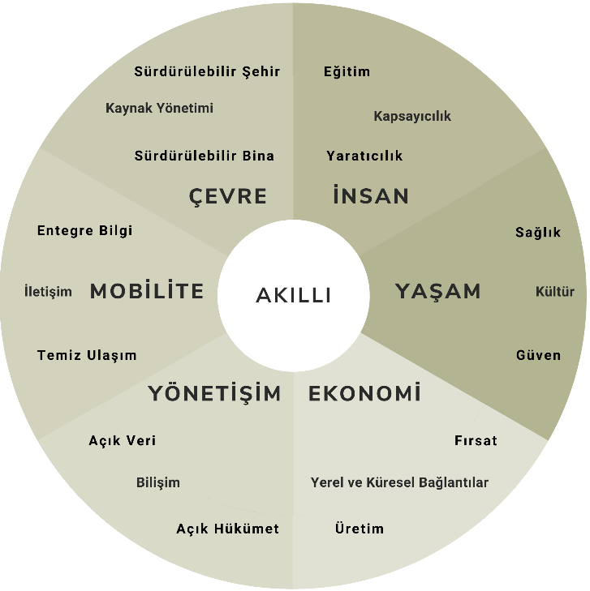

Şekil 2. Akıllı şehir bileşenleri gösterimi (Erdoğan G., 2019 ve Elvan L., 2017 kaynaklarından yararlanılarak yazarlar tarafından tekrar düzenlenmiştir).

Günümüze kadar ki süreçte pek çok akıllı şehir girişimleri ve bu girişimlerin temelinde bulunan akıllı şehir stratejileri yer almaktadır. Bu stratejiler Tablo 2 de özetlenmektedir.

Tablo 2. Akıllı şehir stratejilerinin genel özellikleri (European Commission, 2006; OECD, 2009; Giffinger R., 2007 kaynaklarından yararlanılarak yazarlar tarafından oluşturulmuştur).

|  |
| --- |
| **Akıllı Şehir Stratejileri Genel Özellikleri** |
| Yaratıcı çözümlerle rekabetçi kentlerin oluşturulması, |
| Yaşam konforunu artırmak ve kamusal yaşama teşvik edilmesi, |
| Kapsayıcı düşünceyle kullanıcılara akıllı çözümler sunması, |
| Sosyal ve kültürel farklılıkların desteklenmesi, |
| Tüm süreçlere kullanıcı katılımının özendirilmesi, |
| Bilgi iletişim altyapısının geliştirilerek mobilitenin sağlanması, |
| Akıllı teknolojilerin kullanılması |
| Bilgi, haberleşme ve enerji teknolojilerinin birleştirilmesi (akıllı şebekeler) |
| Şehirlerin yenilenebilir enerji teknolojileri ile desteklenmesi, |
| Doğal kaynakların korunması, verimli atık yönetimi, |
| Düşük enerjili yapı kullanımı ve uygulanmasının teşvik edilmesi |
| Eğitim, sağlık, kültür ve güvenlik gibi kullanıcı olanaklarının güçlendirilmesi |

Bu amaçlarla çalışmalar yürüten dünyadaki a*kıllı şehir* girişimlerinin bazılarına (*SETIS, European Smart Cities Ranking, Concerto Cities, MIT Smartcity Project, Amsterdam Smartcity, Smart-Cities*) aşağıda kısaca yer verilmektedir.

*SETIS - SETPlan1 Smart Cities Initiative*:SET-Plan ile Avrupa enerji sistemi vizyonu çerçevesinde 2020 hedefli düşük karbon ekonomisine geçiş için belirlenen yedi yol haritasının gerçekleştirilmesi amaçlanmaktadır. *Concerto Cities*:2005 yılında ortaya çıkarılan bu akıllı şehir girişimi, yenilikçi teknolojiler kullanılarak enerji verimliliği ve yenilenebilir enerji kullanımı teşvikiyle sürdürülebilir şehirlerin gelişimini desteklemektedir (European Commission, 2006). *European Smart Cities Ranking*:Projede Avrupa Akıllı Şehirler komisyonunun belirlediği özelliklere uygun 70 şehir seçilmiştir (Giffinger R., 2007). Bu proje paralelinde online gerçekleştirilen bir diğer girişim ise CITYNET, Asya-Pasifik kentleri ve Avrupa şirketleri arasında etkileşimi arttırmayı amaçlayan, sürdürülebilir gelişmeyi teşvik etmek, çevresel hizmet, yönetim ve teknolojiyi olanaklı kılmak ve yaymak, iş fırsatları yaratma hedeflerini taşıyan *Smart-Cities*"girişimidir (URL-7). *MIT Smartcity Project Group*ve *Amsterdam Smartcity*girişimleri ise diğer proje girişimlerine göre farklıdır ve daha küçük ölçekteki uygulamaları faaliyete geçirmektedir. Akıllı şehirler; kullanıcılarının teknolojiyle yaşam standartlarını yükseltirken aynı zamanda şehir yaşamının dezavantajlı etkilerini minimize eden, akıllı faaliyetlerin uygulanır duruma getirildiği, kaynakların etkin kullanıldığı ve yaşamın tüm noktalarında akıllı alternatifler sunabilen öncü uygulamalardır.

**4.SÜRDÜRÜLEBİLİR AKILLI ŞEHİRLER**

Sürdürülebilir, akıllı şehirler; şehir ölçeğinde sosyal ve ekonomik ilişkileri adaletli bir biçimde destekleyen, doğal ve yenilebilir kaynakları kullanarak enerji üretimini teşvik eden, insan odaklı ve çevresiyle ilişkisi sürekli olan sağlıklı şehirlerdir. Şehrin altyapısına mobilite ağları entegre edilerek toplanan veriler akıllı yazılım programlarına işlenmektedir. Bunun sonuncunda sürdürülebilir, akıllı şehir planlaması yapılarak; enerji üretimi ve tüketimi, sosyal ve ekonomik kalkınmayla birlikte çevredeki kaynakların yönetimi sağlanmaktadır (Şekil 3).

Tablo 3’de sürdürülebilir şehir, akıllı şehir, sürdürülebilir akıllı şehir parametreleri özetlenmektedir.

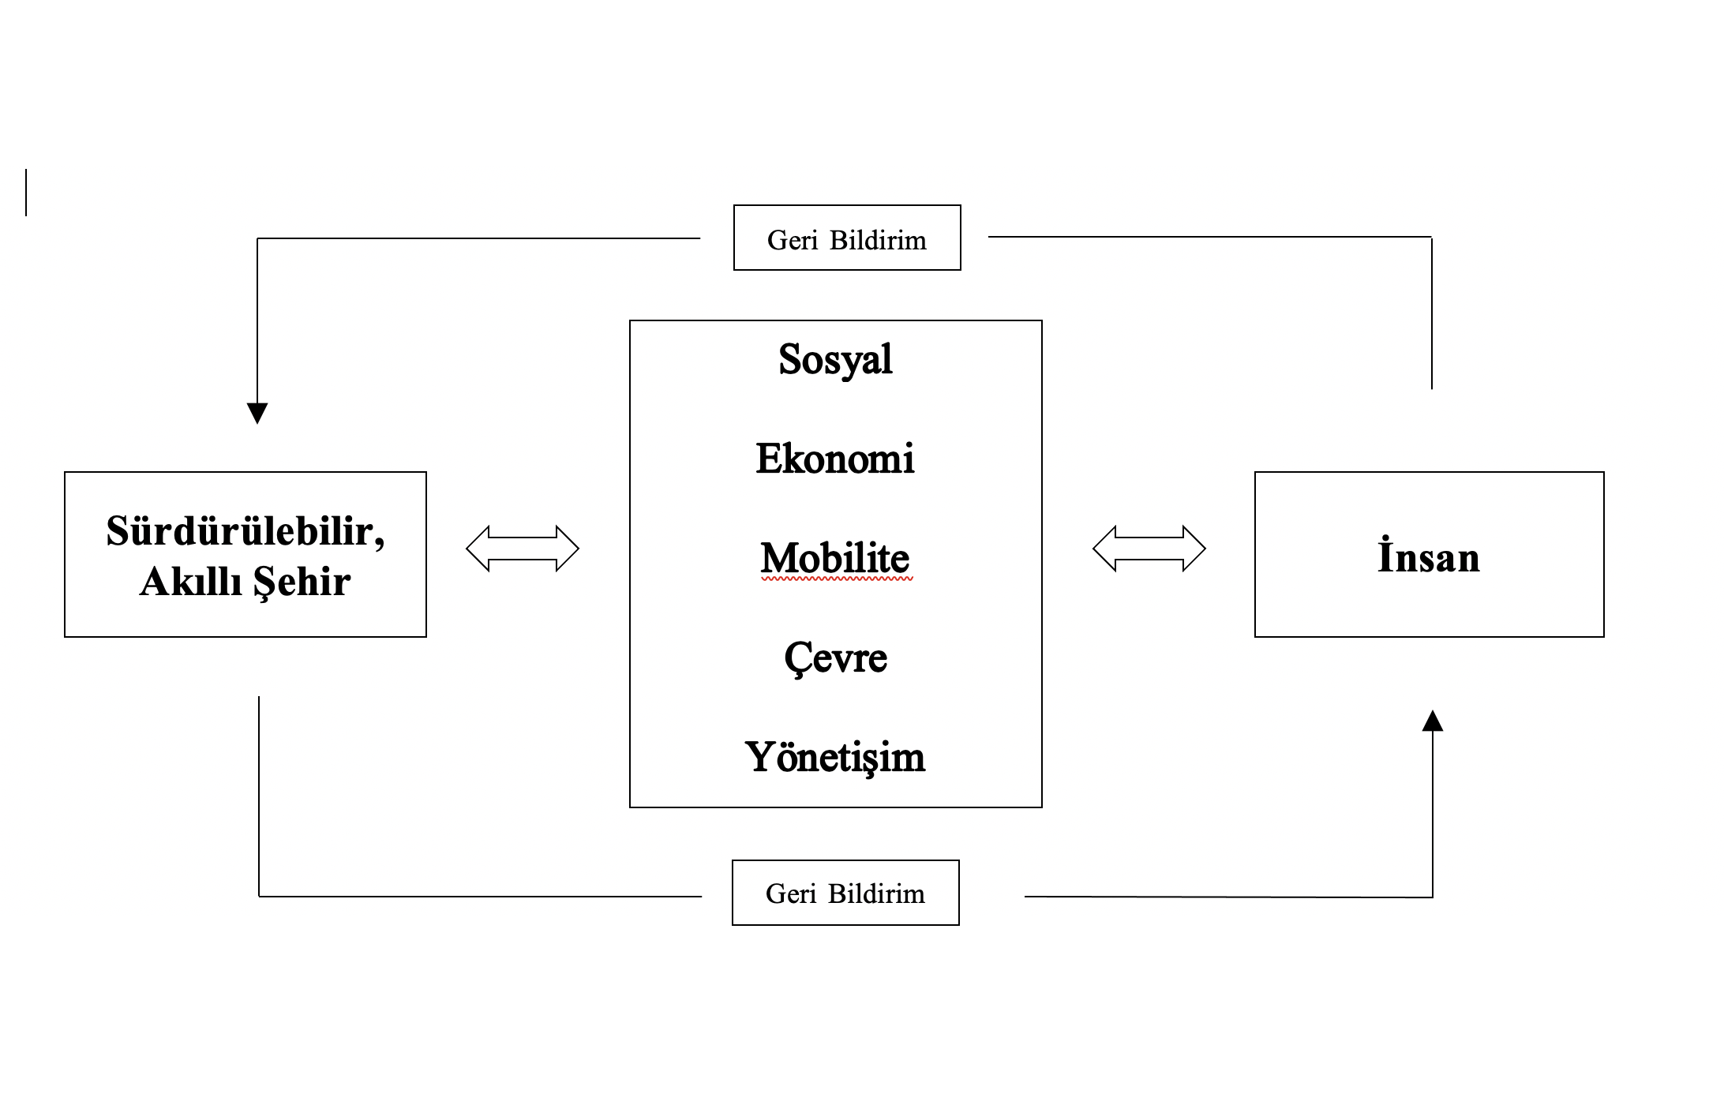

Şekil 3. Sürdürülebilir akıllı şehir ve insan arasındaki geri bildirimi (Dal ve ark. 2020 kaynağından yazarlar tarafından yeniden düzenlenmiştir)

Tablo 3. Sürdürülebilir şehir, akıllı şehir, sürdürülebilir akıllı şehir parametreleri

|  |  |  |  |
| --- | --- | --- | --- |
| Sürdürülebilir Şehir | Akıllı Şehir | Sürdürülebilir Akıllı Şehir | |
| Sosyal  Toplum  Eğitim  Sağlık  İnsan Odaklı Tasarım  Eşitlik  Yerellik  Koruma Kültürü  Aidiyet  Ekonomi  Üretim  Fırsat  Kalkınma  Kentsel Adalet  Çevre  Ekoloji  Altyapı  Ulaşım  İklim  Yenilenebilir Enerji  Atık  Yerel Malzeme | **Yönetişim**  Bilişim  Açık Veri  Çevrimiçi Hizmet  Açık Hükümet  **Mobilite**  İletişim  Entegre Bilgi  Ulaşım Mobilitesi  **Ekonomi**  Üretim  Fırsat  Küresel  Yerel  **Çevre**  Akıllı Bina  Kaynak Yönetimi  Sürdürülebilirlik Planlama  **Yaşam**  Kültür  Sağlık  Güven  **İnsan**  Eğitim  Toplum  Yaratıcılık | **Sosyal**  Toplum  Eğitim  Sağlık  Yaşam  İnsan Odaklı  Yerele Saygılı Yenilikçi Kültür  Aidiyet  Yaratıcılık  Eşitlik  **Ekonomi**  Üretim  Fırsat  Küresel  Yerel  Kalkınma  Kentsel Adalet  **Mobilite**  İletişim  Entegre Bilgi  Ulaşım Mobilitesi | **Çevre**  Akıllı Bina  Kaynak Yönetimi  Sürdürülebilirlik  Planlama  Ekoloji  Altyapı  Ulaşım  İklim  Yenilenebilir Enerji  Atık  Yerel Malzeme  **Yönetişim**  Bilişim  Açık Veri  Çevrimiçi Hizmet  Açık Hükümet |

**5. ÖRNEK İNCELEME**

Bu çalışma bağlamında dünyadaki ve Türkiye’deki sürdürülebilir akıllı şehir ve yerleşim uygulamalarının seçilen farklı örnekler üzerinden incelenmesi amaçlanmaktadır. Öncelikle akıllı şehir teknolojileri ve sürdürülebilir şehirler hakkında bilimsel makale, kitap, dergi ve ilgili web araçları üzerinden detaylı bir literatür taraması yapılmıştır. Akıllı şehir ve sürdürülebilir şehir parametreleri incelenmiş; *sürdürülebilir, akıllı şehir* tarihsel süreci, tanımı ve parametreleri incelenmiştir. Bu şekilde sürdürülebilir, akıllı şehir parametreleri bağlamında uluslararası ölçekte Seul Songdo, Freiburg Vauban, Stockholm Hammarby Sjöstadi; ulusal ölçekte Eskişehir Kocakır ve Gaziantep şehirleri incelenmiştir. Çalışmada incelenen şehirler farklı ölçeklerde ve farklı özelliklerdedir. Bu örneklerin bazıları sıfırdan yeni bir yerleşim alanı olarak planlanmış, bazıları ise mevcut yerleşimler üzerinden noktasal iyileştirmeler şeklindedir. Aşağıda incelenen bu örneklerin ön plana çıkan özellikleri ile birlikte değerlendirmeleri verilmektedir.

**5.1. SEUL SONGDO**

Songdo şehri, Seul’un 65 km güney batısında yer almaktadır. Güney Kore’de Koreli ve milletlerarası konsorsiyumun oluşturduğu şirketler aracılığıyla uygulanan akıllı şehirdir (Şekil 4). Akıllı ve yeşil şehir olma özelliğine sahip olan, sürdürülebilir şehir Songdo’da yaklaşık 100 bin kişinin yaşaması planlanmaktadır. Ancak hedeflenen başarıya ulaşma konusunda beklentileri karşılamamıştır (URL-8). Tablo 4’de Songdo şehrinin ön plana çıkan özellikleri verilmektedir.

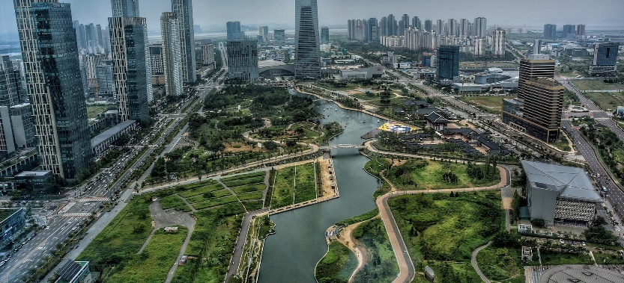

Şekil 4. Songdo şehri perspektif görünümü (URL-9)

Tablo 4. Songdo şehrinin, sürdürülebilir, akıllı şehir parametreleri açısından değerlendirilmesi (Kayapınar Y. E., 2017 ve URL-8 kaynaklarından yararlanılarak yazarlar tarafından oluşturulmuştur)

|  |  |  |
| --- | --- | --- |
| Sürdürülebilir Akıllı Şehir Parametreleri | | Özellikleri |
| SOSYAL | çayır, açık hava, grup içeren bir resim  Açıklama otomatik olarak oluşturuldu | Bölgenin yaklaşık % 40’ ı yeşil alana ayrılıyor ve bu da sakinlerini yürümeye teşvik etmektedir. |
| EKONOMİ | gök, açık hava, bina, şehir içeren bir resim  Açıklama otomatik olarak oluşturuldu | Çöpler bu sistem içerisinde ya enerjiye ya da geri dönüşümlü hale gelecektir. Kullanılan suyun % 40’ı dönüştürülmektedir. |
| MOBİLİTE | metin içeren bir resim  Açıklama otomatik olarak oluşturuldu | Yerleşim alanındaki binaların çoğu her yere yürüme mesafesinde ya da otobüs ve metroya 12 dakikalık mesafededir. |
| ÇEVRE | bina, açık hava, zemin içeren bir resim  Açıklama otomatik olarak oluşturuldu | Binalar, LEED sertifikalıdır.  Pnömatik tüp sistemi ile çöpler binalarda bulunan kanallardan merkezi bir toplama tesisine ulaştırılmaktadır. |
| YÖNETİŞİM | metin, bilgisayar içeren bir resim  Açıklama otomatik olarak oluşturuldu | Şehrin alt yapısında kurulan network ağı aracılığıyla toplanan verilere, kullanıcılar kendi yaşam alanlarından ulaşabilmektedir. |

**5.2. FREIBURG VAUBAN**

Çevre koruma hareketinin doğduğu şehir olan Freiburg Vauban, belirli bir alana uygulanmış yerel girişim örneği özelliği taşımaktadır (Şekil 5). Yeşil Hareketin benimsendiği bir yerleşim olan Vauban, 30 yıl önce nükleer enerjiye karşı verilen bir tepki olarak ortaya çıkmıştır. 1992’de ozon kirliliği için erken alarm sistemi, enerji dönüşümü, trafik ve ulaşım altyapısıyla Almanya’nın çevre başkenti seçilmiş, 2010 yılında CO2 emisyonlarının azaltımı politikaları ile *İklim Korunumunun Federal Başkenti* olarak adlandırılarak, daha sonra Avrupa’da *yılın kenti* ilan edilmiştir. Freiburg Vauban 2020 arazi kullanım planına göre; daha az yapılaşma alanı önermekte, kent çapında biyotop ağı oluşturmayı amaçlamakta, kamusal alan ağının güçlendirilmesi, kentsel havalandırma koridorları oluşturulması ve %10 daha az maliyetli bir şekilde güneş enerjisi optimizasyonu öngörülmektedir (SINMAZ S., 2014).

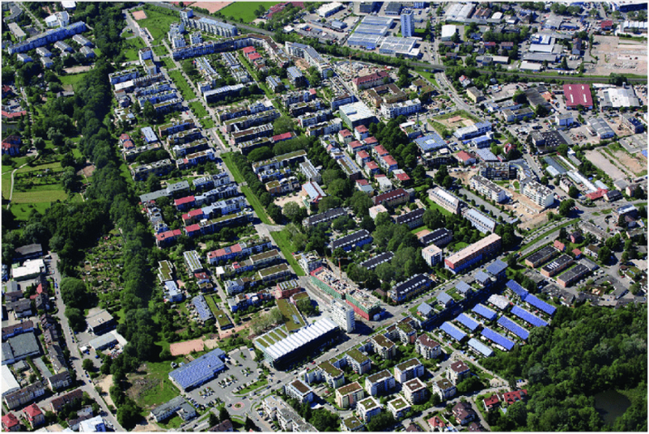

Şekil 5. Freiburg Vauban yerleşimi perspektif görünümü (URL-10)

Tablo 5’de Freiburg Vauban yerleşim alanının ön plana çıkan özellikleri verilmektedir.

Tablo 5. Freiburg Vauban yerleşim alanının, sürdürülebilir, akıllı şehir parametreleri açısından değerlendirilmesi (Türkmen Ö., 2018 ve URL_10 kaynaklarından yazarlar tarafından oluşturulmuştur)

|  |  |  |
| --- | --- | --- |
| Sürdürülebilir Akıllı Şehir Parametreleri | | Özellikleri |
| SOSYAL | bina, açık hava, çayır, insanlar içeren bir resim  Açıklama otomatik olarak oluşturuldu | Araçsız sokaklar ile çocuklar için oyun mekanları ve sosyal etkileşim mekanlarının artmasıyla müşterek kullanım alanları sağlanmaktadır. |
| EKONOMİ | açık hava, bina, yeşil, çayır içeren bir resim  Açıklama otomatik olarak oluşturuldu | Vauban’da yer alan "Heliotrope" binası güneşin hareketine göre yönelim sağlamaktadır. Ayrıca geri dönüşüm ve atık yönetim bürolarının merkez binasıdır. |
| MOBİLİTE | metin, elektronik eşyalar, devre içeren bir resim  Açıklama otomatik olarak oluşturuldu | Kentsel planlamada kullanıcı gereksinimleri yürüme mesafesinde gerçekleştirilmektedir. Böylece şehirde güçlü komşuluk ilişkileri de sağlanmaktadır. |
| ÇEVRE | açık hava, bina, çayır, cadde içeren bir resim  Açıklama otomatik olarak oluşturuldu | Yerleşim alanındaki konutlardan çıkan organik atıklar, biyogaz ve kompost tesislerine iletilmektedir. Biyogaz tesislerde işlem görerek enerjiye dönüştürülmektedir. |
| YÖNETİŞİM | açık hava, dağ, bina, şehir içeren bir resim  Açıklama otomatik olarak oluşturuldu | Bölgesel yönetim ve hizmet anlayışı her alanda çevreci yaklaşımla sağlanmaktadır. |

**5.3. STOCKHOLM HAMMARBY SJÖSTAD**

Hammarby Sjöstad İsveç Stockholm’de kent merkezi endüstriyel liman alanı dönüşüm projesidir (Şekil 6). Projenin ana fikri endüstriyel limanı bir mahalleye çevirmektir. Yerleşme 2015 yılı itibariyle tamamlanacak ve 11000 konutluk yapılanmayla 25 000 yaşayan ve 10000 çalışana hizmet edecektir (URL-11).

Tablo 6’da Stockholm Hammarby Sjöstad yerleşim alanının ön plana çıkan özellikleri verilmektedir



Şekil 6. Stockholm Hammarby Sjöstad vaziyet planı (URL-11)

Tablo 6. Stockholm Hammarby Sjöstad yerleşim alanının, sürdürülebilir, akıllı şehir parametreleri açısından değerlendirilmesi (URL-11 kaynağından yararlanılarak yazarlar tarafından oluşturulmuştur)

|  |  |  |
| --- | --- | --- |
| Sürdürülebilir Akıllı Şehir Parametreleri | | Özellikleri |
| SOSYAL |  | Kamusal mekanlarla bütünleşik, çekici konut alanları üretilmektedir. |
| EKONOMİ | metin, açık hava, gök, yeşil içeren bir resim  Açıklama otomatik olarak oluşturuldu | Maksimum düzeyde maddelerden (atık, su, güneş, rüzgar, vb.) enerji sağlanmaktadır. |
| MOBİLİTE | metin, harita, beyaz içeren bir resim  Açıklama otomatik olarak oluşturuldu | Çevresel hedeflere göre her apartman için park alanına uzaklık 300 m, her apartmanın 25-30 m2 avlu alanından oluşmaktadır. Bu avlu alanlarının en az %15’i 4-5 saat güneşlenme süresi içindedir. |
| ÇEVRE | metin içeren bir resim  Açıklama otomatik olarak oluşturuldu | Verimli bisiklet yolları ile özel araç kullanımını azaltacak önlemler alınmaktadır. |
| YÖNETİŞİM | harita içeren bir resim  Açıklama otomatik olarak oluşturuldu | Endüstriyel liman kentinin kentsel dönüşüm uygulaması sağlıklı, enerji verimli ve sosyo-kültürel ilişkileri içeren hizmetlerinden oluşmaktadır. |

**5.4. ESKİŞEHİR KOCAKIR**

Eskişehir Kocakır, tasarım aşaması biten ama henüz uygulaması yapılmamış sürdürülebilir, akıllı bir yerleşkedir (Şekil 7). Tasarım aşamasında topoğrafya ile, farklı nitelikteki doğal ve yapay başlangıç noktalarının yeşil koridorlar oluşturması hedeflenmiştir. Kocakır mevkiinde bulunan Çağlan deresinin korunarak bu yerleşim alanının ekolojik ve sosyokültürel bir koridor oluşturması hedeflenmektedir. Kent ölçeğinden bina ölçeğine kadar ki hazırlık sürecinde enerji etkin tasarım ve akıllı teknolojik uygulama anlayışları benimsenmiştir (Tablo 7). Bu akıllı yerleşkeye, sürdürülebilirlik kavramı entegre edilerek bütünleşik bir tasarım oluşturulması amaçlanmaktadır (Kocakır Mevkii Rezerv Raporu, 2016).

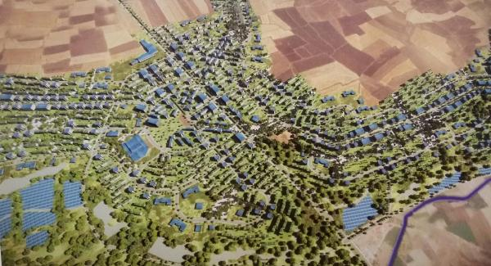

Şekil 7. Eskişehir Kocakır yerleşiminin perspektif model görünümü (URL-12)

Tablo 7. Eskişehir Kocakır yerleşiminin, sürdürülebilir, akıllı şehir parametreleri açısından değerlendirilmesi (Terzi, F., 2016 ve Kocakır Mevkii Rezerv Raporu, 2016 kaynaklarından yararlanılarak yazarlar tarafından oluşturulmuştur)

|  |  |  |
| --- | --- | --- |
| Sürdürülebilir Akıllı Şehir Parametreleri | | Özellikleri |
| SOSYAL | açık hava, tatil köyü içeren bir resim  Açıklama otomatik olarak oluşturuldu | Mevcutta bulunan Çağlan deresi korunmuş, tasarım alanında habitat ve doğa dostu, nitelikli, sosyokültürel bir aks tasarlamak hedeflenmektedir. |
| EKONOMİ |  | Enerji performansı yüksek yapıların uygulanması ile güneşe terk edilmiş alanlardan enerji sağlanması, su ve organik atıklardan enerji elde edilmesi hedeflenmektedir. Bunlarla birlikte kojenerasyon sistemi kurulması ve akıllı grid elektrik altyapı tesisi planlanmaktadır. Küçük ölçekli kentsel tarım alanları ile ekonomik kalkınma hedeflenmektedir. |
| MOBİLİTE |  | Doğa dostu yerleşim alanında hibrit yakıtlı toplu ulaşım sistemi düşünülmektedir. |
| ÇEVRE |  | Mevcut Çağlan Deresinin yağmur suyu drenajı için kullanılması tasarım alanındaki vadiyle entegre olan yeşil sistemin sürekliliği ve ekolojik bütünlüğünü sağlamaktadır. |
| YÖNETİŞİM | metin içeren bir resim  Açıklama otomatik olarak oluşturuldu | Kentleşmenin zararlı çevresel tesirlerini azaltan, enerji etkin olan, düşük karbon emisyonlu, afet dayanımı yüksek, ekolojik ve sağlıklı bir yerleşim hedeflenmektedir. |

**5.5. GAZİANTEP**

Gaziantep’te akıllı şehir uygulamalarına yönelik birçok akıllı teknolojinin uygulandığı ve mevcut alanda noktasal iyileştirmeler yapıldığı görülmektedir. T.C. Çevre ve Şehircilik Bakanlığı tarafından yayınlanan *Akıllı Şehirler Beyaz Bülteni* kitabında dünya ölçeğinde birçok global akıllı şehrin varlığı ve *City Protocol’*ünü ülkemizde ilk kabul eden ilin Gaziantep olduğu bildirilmektedir. Gaziantep’te erişim, enerji, su, çevre, emniyet, sosyal faaliyetler, imar, emlak, etkileşim merkezi, bilgi teknolojileri alt yapısı olmak üzere akıllı şehir faaliyetlerinin 8 bölümde tasarlandığı belirtilmektedir (Şekil 8, Tablo 8).

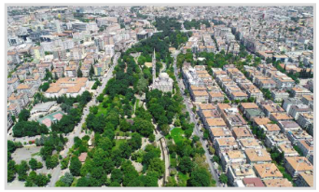

Şekil 8. Gaziantep yerleşim alanı kısmi görünümü (URL-14)

Tablo 8. Gaziantep şehrinin, sürdürülebilir, akıllı şehir parametreleri açısından değerlendirilmesi (URL-13 ve URL-14 kaynaklarından yararlanılarak yazarlar tarafından oluşturulmuştur)

|  |  |  |
| --- | --- | --- |
| Sürdürülebilir Akıllı Şehir Parametreleri | | Özellikleri |
| SOSYAL |  | Mevcut alana noktasal iyileştirmeler ile kentte yeşil koridor oluşturulmaktadır. Yeşil alanlar, rekreasyon alanları olarak değerlendirilen kamusal mekanlardır. |
| EKONOMİ | gök, açık hava içeren bir resim  Açıklama otomatik olarak oluşturuldu | Planlama alanındaki enerji üretimi yetkinliğinin arttırılması ve alt yapının geliştirilmesi hedefiyle çalışmalar yapılmaktadır. ‘Enerji Depolama’ birimi ile alt yapı geliştirilecektir. |
| MOBİLİTE | metin, ağaç, bitki içeren bir resim  Açıklama otomatik olarak oluşturuldu | Ziyaretçilere parktaki bitkilerle ilgili bilgiler teknolojik olarak verilmektedir. Yazılımlarla doğru bilgi sunulmakta, sensörler yerleştirilerek (ısı, nem, kirlilik) verilerle bitkilerin yetiştirilmesi sağlanmaktadır. Sulama yazılımlar aracılığıyla gerçekleştirilmektedir. |
| ÇEVRE |  | Akıllı duraklar sayesinde insan yoğunluğunun ve beklemesinin önüne geçilmektedir. Trafik akışı ve ışıkta bekleme zamanları optimize edilmektedir. |
| YÖNETİŞİM | metin, iç mekan içeren bir resim  Açıklama otomatik olarak oluşturuldu | Akıllı aydınlatma uygulamaları ile kamusal aydınlatmada enerji etkin çalışmalar düzenlenmektedir. Rekreasyon ve kamusal alanlarda kullanıcıya 7/24 erişilebilir 4G internet hizmeti sunulmaktadır. |

**6. DEĞERLENDİRME VE SONUÇ**

Sürdürülebilir, akıllı şehirler; şehir ölçeğinde sosyal ve ekonomik ilişkileri adaletli bir biçimde destekleyen, doğal ve yenilebilir kaynakların kullanılarak enerji ihtiyacının karşılandığı, insan odaklı ve çevresiyle ilişkisi sürekli olan sağlıklı şehirlerdir. Şehirlerde ulaşım, yol güvenliği, hava kirliliği, atık ve su yönetimi, enerji verimli bina kabuğu ve konfor şartları bütüncül olarak ele alınmalıdır.

Akıllı şehirler; şehirlerde yaşayan insanların teknolojiyle yaşam kalitesini yükseltirken, şehir yaşamının olumsuzluklarını en aza indiren, enerjinin verimli kullanılması ile kullanıcı sağlığı ve konforu açısından hayatın her alanında çözümler sunabilen öncü uygulamalardır. Şehrin altyapısına mobilite ağları entegre edilerek toplanan veriler akıllı yazılım programlarına işlenmektedir.

Yapılan incelemelerde, ülkemizde bu konularda gerçekleştirilen çalışmaların yeni, dünyada ise bölgesel olarak akıllı yerleşimlerin sayılarının değişiklik gösterdiği (Barselona, Kopenhag, Amsterdam vb) ağırlıklı olarak üst yönetimler tarafından desteklendiği görülmektedir. Bu konuda ilgili çalışmalar yapan pek çok kuruluş ve toplulukların (sürdürülebilir şehirler, sağlıklı kentler birliği vb) olduğu ve bunların ülkemizde de hizmet verdiği görülmektedir. Yerel ve ulusal anlamda yapılan çalışmalar (Tepebaşı, İzmir, Antalya, Konya, vb gibi) başarılı örnekler yer almakta ve gelecek açısından umut vermektedir. Mevcut şehirlerde noktasal dönüşümler şeklinde çalışmaların başladığı görülmekte ancak konunun tüm paydaşlar tarafından bütüncül olarak tüm yönleriyle ele alınması gerekmektedir. Tüm paydaşların birlikte hareket edip, yerel ve üst yönetimin kullanıcının yaşam kalitesini arttıracak tasarım kararlarını destekleyerek uygulaması gerekmektedir.

Küresel ölçekte artan enerji tüketimine bağlı oluşan iklim krizi ve çevresel etkilere karşı gerekli önlemlerin hem yönetimler tarafından alınması, hem de bireysel farkındalığın oluşturulması ve arttırılması, daha sağlıklı ve konforlu sürdürülebilir yerleşim alanlarının oluşturulması açısından son derece önemlidir. Çevresel sürdürülebilirlik ve sağlıklı kent yaklaşımlarını destekleyen akıllı şehir uygulamaları, geleceğe dair enerji tüketimi farkındalığımızı da geliştirecektir.

Sürdürülebilir, akıllı ve sağlıklı yerleşim alanları içinde bulunduğumuz Covid -19 salgın döneminde daha da önem kazanmıştır. Bu kriz döneminin fırsat olarak değerlendirilmesi ile mevcut ve yeni yerleşim alanlarının planlanmasında yapılandırılmasında gerekli noktaların hızlıca dikkate alınması gerekmektedir.

**KAYNAKÇA**

1. Çevre ve Şehircilik Bakanlığı (2016). Türkiye’de Çevre Yönetimi için Kurumsal Kapasitenin Geliştirilmesi Projesi (ÇEKAP), *Sürdürülebilir Şehirler Konferansı*.
2. Dal, M., Özdemir, Y., (2020). *Dijital Çağda Neden Bir Kent Sürdürülebilir Akıllı Şehir Olmalıdır?*, Uluslararası Doğu Anadolu Fen Mühendislik ve Tasarım Dergisi, 2(2), 205-215.
3. Elvan, L., (2017). “Akıllı Şehirler: Lüks Değil İhtiyaç”, İTÜ Vakıf Dergisi, 22.Sayı.
4. Erdoğan G. (2019). AKILLI KENT GÖSTERGELERİ VE STRATEJİLERİ, Yönetim Bilişim Sistemleri Dergisi, 4. Cilt, 2. Sayı, Sayfa:1-23
5. European Commission, (2006). “Urban Sprawl in Europe, European Environment Agency” Report No 10, Copenhagen.
6. Ertürk, H., (1996). Sürdürülebilir Kentler, *Yeni Türkiye Habitat II Özel Sayısı*, 96(2-8), 174–178.
7. Giffinger R., (2007). Smart Cities Ranking of European medium-sized cities”, Centre of Regional Science (SRF), Vienna University of Technology, <http://www.smart-cities.eu/download/smart_cities_final_report.pdf>.
8. Greco, I. and Bencardino, M., (2014). The Paradigm of the Modern City: SMART and SENSEable Cities, for Smart, Inclusive and Sustainable Growth. Computational Science and Its Applications—ICCSA 2014, Springer International Publishing, 579-597.
9. Hamza Çelı̇kyay, H., (2020). *Sürdürülebilir Kalkınma Hedefleri (SKH) Bağlamında Aracı Şehirler.* İnsan ve Toplum Bilimleri Araştırmaları Dergisi, 9 (1), 265-298 Retrieved from <http://www.itobiad.com/tr/issue/53155/65306>
10. Işıldar, G., (2012). *Sürdürülebilir Kentler İçin Üniversite Yerleşkelerini Rolü̈*, (Yüksek Lisans Tezi), Ankara: Gazi Üniversitesi.
11. Kabakçı, O. Kürşat, (2016). “Enerji Verimliliğinde Akıllı Şehirlerin Rolü, Beklentiler ve Trendler”, Uluslararası Sürdürülebilir Yapılı Çevre Konferansı, Bildiri Kitabı, ve SBE16 İstanbul.
12. Kayapınar, Y.E., (2017). Akıllı şehirler ve Uygulama Örnekleri, İTÜ Vakfı Yayını, Temmuz-Eylül, Sayı:77.
13. Kılınç, A. (2019). Akıllı Kent: Öğreten Kentlerden Öğrenen Kentlilere, *Gaziantep University Journal of Social Sciences.*
14. Kocakır Mevkii Rezerv Yapı Alanı Bileşen 4.3 Raporu, (2016). Kocakır Mevkii Rezerv Yapı Alanı Nazım İmar Planı Raporu, İTÜ & Çevre ve Şehircilik Bakanlığı.
15. Köseoğlu Ö.; Demirci Y., (2018). “Akıllı Kentler Ve Yerel Sorunların Çözümünde Yenilikçi Teknolojilerin Kullanımı” Internatıonal Journal Of Polıtıcal Studıes- Uluslararası Politik Araştırmalar Dergisi, Cilt 4, Sayı 2.
16. Kürüm Varolgüneş, F., (2021). *Yerel/Vernaküler Mimarinin Sürdürülebilirlik Bağlamında Değerlendirilmesi: Geleneksel Bingöl Konutları Örneği,* Uluslararası Sosyal Araştırmalar Dergisi, Cilt: 14, Sayı: 76.
17. Lazaroiu G. C., ve Roscia M., (2012). Definition methodology for the smart cities model, ScienceDirect
18. Lee, H., Jung, Phaal, Robert, Lee, Sang-Ho, (2009). “An Integrated Service-Device-Technology Roadmap for Sart City Development” Washburn, Doug. Sindhu, Umsan, “Helping CIOs Understand ‘smart city’’İnitiatives.” <http://c3328005.r5.cf0.rackcdn.com/73efa931-0fac-4e28-ae77-8e58ebf74aa6.pdf>,
19. UN, (2016). *Report of the Inter-Agency and Expert Group on Sustainable Development Goal Indicators*. General United Nations (UN) Assembly resolution 68/261, (E/CN.3/2016/2/Rev.1). New York: United Nations Economic and Social Council.
20. Sadioğlu U. ve Ağıralan E., (2017). “Türkiye’de Akıllı Kent Uygulamaları: Antalya Örneği” Kayfor15 Özetler Kitabı, Süleyman Demirel Üniversitesi İktisadi ve İdari Bilimler Fakültesi Siyaset Bilimi ve fKamu Yönetimi Bölümü, Isparta
21. Sınmaz S., (2014). AKILLI YERLEŞME KURGUSU VE KÜÇÜK ÖLÇEKLİ YERLEŞMELERİN ENERJİ VERİMLİ GELİŞİMİ, Doktora Tezi.
22. Terzi, F., (2016). Ekolojik Yerleşme Planlanması ve Tasarımı: Eskişehir Kocakır Rezerv Yapı Alanı Örneği, Kentli Dergi.
23. Türkmen Ö., (2018). Kentsel Dönüşüm Uygulamalarında Sürdürülebilirlik ve Örnekler Üzerinden Analizi/ Gülsuyu-Gülensu Örneği, Yüksek Lisans Tezi.
24. Ulusal Akıllı Şehirler Stratejisi ve Eylem Planı, (2019).
25. Vanolo A., (2016). Is there anybody out there? The place and role of citizens in tomorrow’s smart cities. Futures, 82, 29-36.
26. Wasburn D. ve Sindhu U., (2010). Helping CIOs Understand “Smart City” Initiatives Defining The Smart City, Its Drivers, And The Role Of The CIO.
27. WCED (1987). *World Commission on Environment and Development,* Our Common Future: Oxford University Press.
28. Yıldız T., (2017). “Yaklaşan Dördüncü Endüstri Devrimi ve Türkiye’deki Mevcut Durum” https://www.researchgate.net/profile/Turkay_Yildiz/publication/321419039Yaklasan_Dorduncu_Endustri_Devrimi_ve_Turkiye'deki_Mevcut_Durum/links/5a20fdea4585158865c536ea/Yaklasan-Doerduencue-Enduestri-Devrimi-ve-Tuerkiyedeki-Mevcut-Durum.pdf

URL-1 [www.worldometers.info](http://www.worldometers.info) (E.T.: 20.04.2021)

URL-2 [www.iea.org](http://www.iea.org) (E.T.: 20.04.2021)

URL-3 [www.iklim.csb.gov.tr](http://www.iklim.csb.gov.tr) (E.T.: 20.04.2021)

URL-4 [www.globalcompactturkiye.org](http://www.globalcompactturkiye.org) (E.T.: 20.04.2021)

URL-5 [www.globalcompactturkiye.org/10-ilke/](http://www.globalcompactturkiye.org/10-ilke/) (E.T.: 20.04.2021)

URL-6 <https://wrisehirler.org/hakkimizda> (E.T.: 20.04.2021)

URL-7 <http://www.smart-cities.net/about_us.asp> (E.T.: 20.04.2021)

URL-8 <https://www.yesilodak.com/bu-yesil-sehirde-arabaya-ihtiyaciniz-yok> (E.T.: 20.04.2021)

URL- 9 <https://easyelectriclife.groupe.renault.com/en/outlook/south-korea-songdo-paving-way-smart-city-tomorrow/> (E.T.: 27.04.2021)

URL-10 <https://www.surdurulebilirmalzemeler.com/freiburg-vauban-almanya-proje-hakkinda> (E.T.: 20.04.2021)

URL-11 <https://apo.org.au/sites/default/files/resource-files/2007-06/apo-nid196771.pdf>

(E.T.: 20.04.2021)

URL-12: https://www.haberler.com/eskisehir-e-turkiye-ye-ornek-olacak-75-bin-nufuslu-8330746-haberi/  (E.T.: 27.04.2021)

URL-13https://webdosya.csb.gov.tr/db/cbs/menu/akillisehirler-kitap_20190311022214_20190313032959.pdf (E.T.: 20.04.2021)

URL-14<https://www.haberler.com/gaziantep-ten-akilli-sehirler-alaninda-dev-adim-12927183-haberi/> (E.T.: 20.04.2021)